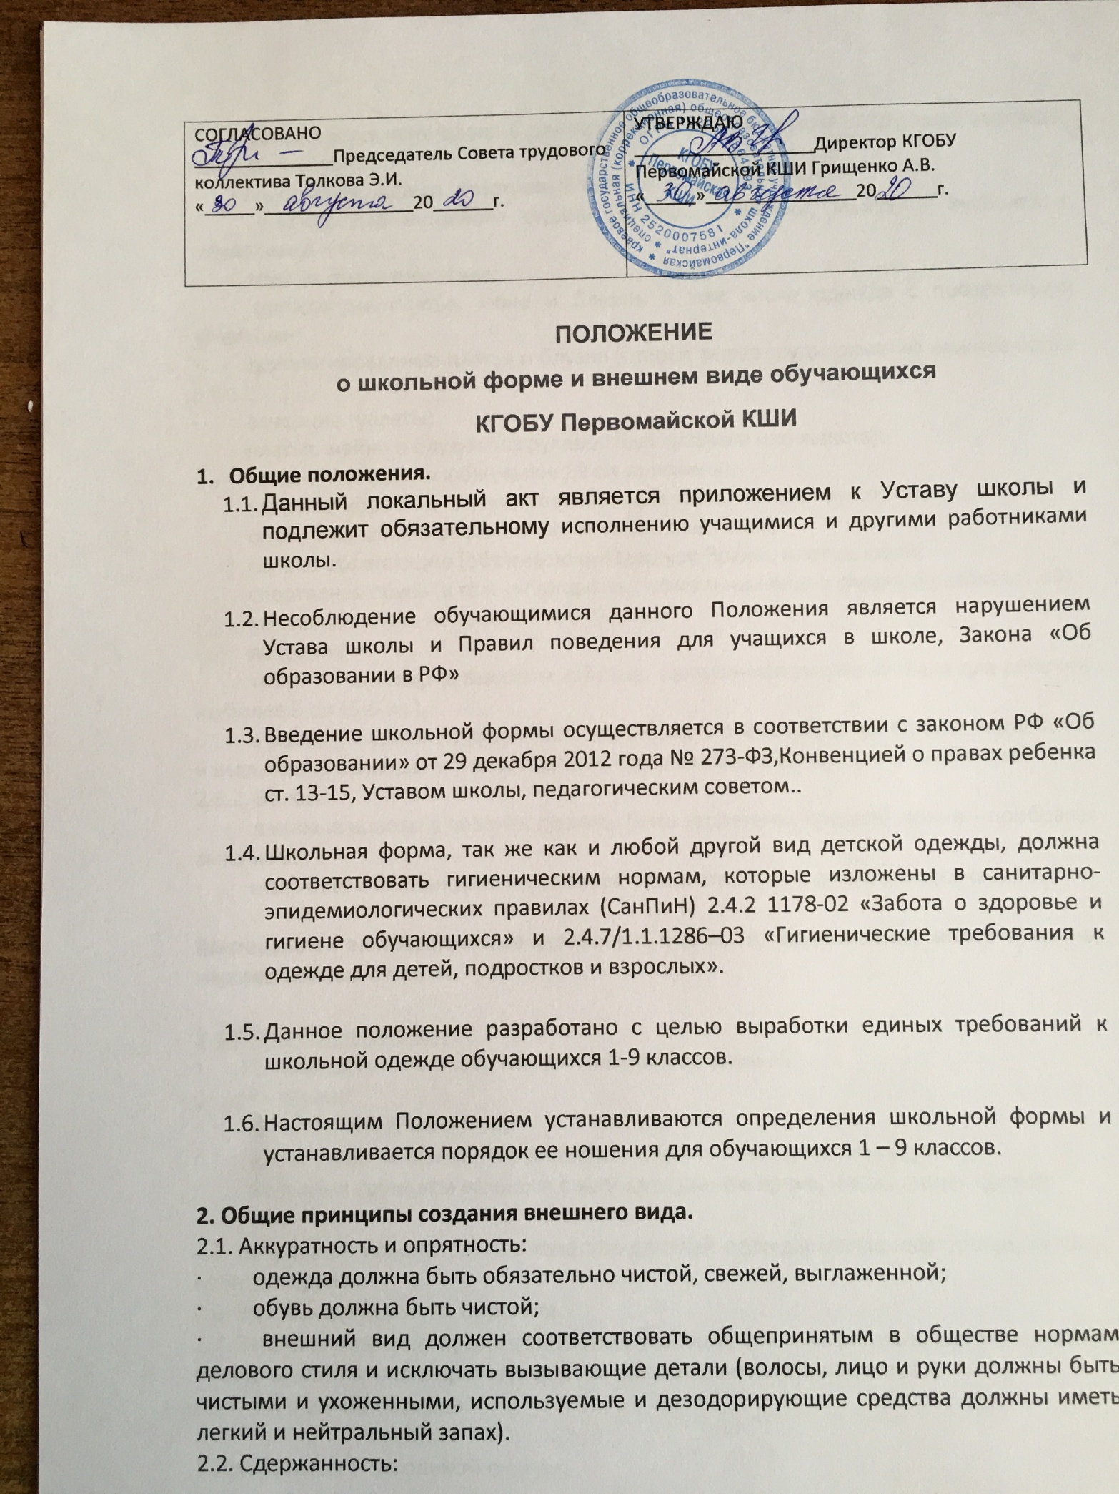

2.3.1. Запрещается использовать для ношения в учебное время следующие варианты одежды и обуви:
· спортивная одежда (спортивный костюм или его детали);
· одежда для активного отдыха (шорты, толстовки, майки и футболки с символикой и т.п.);
· одежда бельевого стиля;
· прозрачные платья, юбки и блузки, в том числе одежда с прозрачными вставками;
· декольтированные платья и блузки (открыт вырез груди, заметно нижнее белье и т.п.);
· вечерние туалеты;
· платья, майки и блузки без рукавов (без пиджака или жакета);
· мини-юбки (длина юбки выше 10 см от колена);
· слишком короткие блузки, открывающие часть живота или спины;
· одежда из кожи (кожзаменителя), плащевой ткани;
· сильно облегающие (обтягивающие) фигуру брюки, платья, юбки;
· спортивная обувь (в том числе для экстремальных видов спорта и развлечений);
· массивная обувь на высокой платформе;
· вечерние
· туфли на чрезмерно высоком каблуке. Допустимая высота каблука для девочек не более 5 см (5-9 кл.),
· в одежде и обуви не должны присутствовать очень яркие цвета, блестящие нити и вызывающие экстравагантные детали, привлекающие пристальное внимание.
2.3.2. Волосы
· длинные волосы у девочек должны быть заплетены, средней длины - прибраны заколками;
· мальчики и юноши должны своевременно стричься (стрижки классические);

Запрещаются экстравагантные стрижки и прически, окрашивание волос в яркие, неестественные оттенки.

2.4. Маникюр и макияж:
1. Рекомендован маникюр гигиенический, бесцветный.
1. Запрещен:
· декоративный маникюр;
· декоративный маникюр с дизайном в ярких тонах (рисунки, стразы);
· вечерние варианты макияжа с использованием ярких, насыщенных цветов;

2.5. Запрещено использовать в качестве деталей одежды массивные броши, кулоны, кольца, серьги.
2.6. Запрещено ношение пирсинга.
2.7. Запрещаются аксессуары с символикой асоциальных неформальных молодежных объединений, а также пропагандирующие психоактивные вещества и противоправное поведение.

3. Требования к школьной форме.
3.1. Стиль одежды – деловой, классический.
3.2. Школьная форма подразделяется на парадную, повседневную и спортивную.
3.3. Парадная форма:
Девочки 1-9 классов
Школьное платье, белый фартук
Белая блуза , жакет, юбка, брюки, колготки белого или телесного цвета, туфли.
Мальчики 1-9 классов
Белая мужская (мальчиковая) сорочка, пиджак, брюки, туфли. Галстуки, бабочки и т.п. по желанию.
3.4. Повседневная форма:
Мальчики, юноши
- костюм «двойка» или «тройка» темно-синего, темно-серого, черного, серого, коричневого цвета; однотонная мужская сорочка (рубашка), туфли;
- пиджак, брюки, синего, черного, серого, мужская сорочка (рубашка), туфли.
- однотонная белая рубашка или рубашка неярких тонов,
- однотонный без надписей пуловер, свитер, жилет;
- пуловер, свитер, жилет с геометрическим рисунком (ромб, полоска);
Девочки, девушки
-школьное платье, черный фартук;
- костюм темно-синего, темно-серого, черного, серого, коричневого цвета, включающий пиджак или жилет, платье с пиджаком или жакетом);
брюки или юбку, сарафан; однотонная белая блуза или блуза (кофта, свитер, джемпер, водолазка неярких тонов).Юбка и сарафан могут быть клетчатые;
- жакет без вызывающих отделок, аксессуаров и деталей (приталенный силуэт, отложной воротник), брюки, юбка или сарафан длиной не выше колен на 10 см.;
- блуза , водолазка (воротник – стойка) - (цвет разный, однотонный);
- колготки однотонные - телесного, черного цветов; туфли с закрытой пяткой и носком.
- однотонный без надписей пуловер, свитер, жилет;
- пуловер, свитер, жилет с геометрическим рисунком (ромб, полоска);
3.5. Спортивная форма:
Спортивная форма включает футболку, спортивные трусы, спортивное трико (костюм), кроссовки. Форма должна соответствовать погоде и месту проведения физкультурных занятий. Для участия в массовых спортивных мероприятиях рекомендуется приобретение головных уборов (кепи, бейсболки и пр.).
Спортивные костюмы надеваются только для уроков физической культуры и на время проведения спортивных праздников, соревнований.

3.6. Одежда всегда должна быть чистой и выглаженной.
3.7.Педагогический состав работников школы должен показывать пример своим воспитанникам, выдерживать деловой стиль в своей повседневной одежде.
3.8. Все учащиеся 1 - 9 классов должны иметь сменную обувь. Сменная обувь должна быть чистой, выдержанной в деловом стиле.

4. Права и обязанности обучающихся.
4.1. Учащийся имеет право выбирать школьную форму в соответствии с предложенными вариантами и обязаны в течение учебного года постоянно носить школьную форму.
4.2. Учащийся обязан носить повседневную школьную форму ежедневно.
4.3. Содержать форму в чистоте, относится к ней бережно, помнить, что внешний вид ученика – это лицо школы.
4.3. Спортивная форма в дни уроков физической культуры приносится учащимися с собой.
4.4. В дни проведения торжественных линеек, праздников школьники надевают парадную форму.
4.5. Ученик имеет право самостоятельно подбирать рубашки, блузки, аксессуары, к школьному костюму в повседневной жизни.

5. Обязанности родителей.
5.1. Приобрести обучающимся школьную форму, согласно условиям данного Положения до начала учебного года, и делать это по мере необходимости, вплоть до окончания обучающимися школы.
5.2. Контролировать внешний вид учащихся перед выходом в школу в строгом соответствии с требованиями Положения.
5.3. Выполнять все пункты данного Положения.

О случае явки учащихся без школьной формы и нарушений данного положения родители должны быть поставлены в известность классным руководителем в течение учебного дня.
За нарушение данного Положения Устава школы учащиеся могут быть подвергнуты дисциплинарной ответственности и общественному порицанию.

